PRESSEINFORMATION
HALLEIN, Mai 2025

Positive Geschäftsentwicklung bei EMCO: Restrukturierung zeigt erste Erfolge

Geschäftsführung und Eigentümervertreter des Werkzeugmaschinenherstellers EMCO ziehen nach der ersten Phase des Restrukturierungsprozesses eine zufriedene Zwischenbilanz. Die Auftragslage hat sich spürbar verbessert und auch die Maßnahmen zur Effizienzsteigerung tragen Früchte. Durch die Erschließung neuer Produktionsfelder und Märkte will man das Halleiner Traditionsunternehmen dauerhaft in die Gewinnzone zurückführen.

Auftragslage bis zu 15 Prozent über Vorjahresniveau
Aktuelle Zahlen belegen die positive Entwicklung der EMCO GmbH. Der Auftragsbestand liegt 10 bis 15 Prozent über dem Vorjahresniveau und klar über den Budgetzielen für 2025. Damit der Aufwärtstrend anhält, wird weiterhin intensiv an der Senkung der Produktions- und Verwaltungskosten gearbeitet.

Ein Kernstück in diesem Prozess ist die Neuausrichtung der Maschinenherstellung mit einem Baukasten- und Modulprinzip namens SUNRISE. „Das heißt, 75 Prozent unserer Produkte setzen künftig auf einer Plattform auf und werden auf dieser Basis kundenspezifisch spezialisiert“, schildert Karl Pichler, der im Februar die Position als Chief Operating Officer für Produktion und Entwicklung übernommen hat. „Unsere Produkte können so nicht nur effizienter und kostengünstiger hergestellt werden, sondern werden für unsere Kunden auch produktiver. Wir werden die Basis in einem monolithischen Design erstellen, was mehr Stabilität schafft, somit mehr Antrieb erlaubt und letztendlich mehr Produktivität zulässt.“ Das Unternehmen peilt mit dieser Maßnahme Einsparungen im zweitstelligen Prozentbereich an. Erste Ergebnisse werden noch in diesem Geschäftsjahr erwartet, abgeschlossen wird die Umstellung bis 2028.

Stärkung des Standorts Hallein im Zuge von ONE EMCO
Die zweite Säule der Kostenreduktion ist die „ONE EMCO“-Strategie des Traditionsbetriebs. Zentrale interne Prozesse wie Finanzen, Marketing, Personal, Einkauf sowie besonders Forschung und Entwicklung sollen gebündelt und damit Synergien besser genutzt werden. „Das bedeutet nicht zwangsläufig, dass alles von einem Ort aus gesteuert werden muss – aber sicher ist, dass der Standort Hallein gestärkt wird“, präzisiert der für Finanzen und Personal zuständige Geschäftsführer Alexander Steinacher.

Konkret wird der gesamte Bereich Forschung und Entwicklung am Tennengauer Stammsitz von EMCO konzentriert. Auch wesentliches Know-how und die Produktion wichtiger Kernkomponenten werden vom bisherigen Standort Magdeburg nach Hallein verlegt. Karl Pichler sieht die Zusammenführung von Produktionskapazitäten als wichtigen Faktor zur Steigerung der Wettbewerbsfähigkeit: „Räumliche Distanz und logistische Herausforderungen haben uns in der Vergangenheit gebremst. Doch Schnelligkeit und Effizienz sind in unserer Branche enorm wichtig. EMCO kann durch die nun eingeleiteten Maßnahmen gleichermaßen schneller und kosteneffizienter produzieren.“

Dazu soll auch ein klarer Lieferanten-Fokus beitragen. EMCO arbeitete in der Vergangenheit mit bis zu 800 Partnern zusammen. Mit der Bündelung von Einkaufsvolumina, insbesondere bei der Implementierung des SUNRISE-Systems, können hier ebenfalls rund 10 Prozent eingespart werden.

Erschließung zusätzlicher Märkte mit Zukunftsprodukten
„Schon jetzt zeigt sich, dass unsere Maßnahmen greifen – schneller und deutlicher als erhofft“, freut sich Jörg Weinkogl, CSO von EMCO, der dies nicht zuletzt auf die Konsolidierung des Gesamtmarktes im neuen Jahr zurückführt. Der Vertriebsprofi blickt daher bereits nach vorne und strebt mittelfristig die Erschließung neuer Märkte an. „Bis jetzt erzielen wir in Europa 60 Prozent unseres Umsatzes und auch in den USA sind wir schon gut positioniert. Doch vor allem in Asien haben wir noch großes Potenzial.“

Dieses Potenzial soll – im Rahmen des modularen Herstellungsverfahrens – mit zukunftsorientierten Produkten erschlossen werden. Unter anderem will EMCO die Luftfahrtindustrie und Medizintechnik unterstützen sowie mit neuen Produkten wie Turbinenschaufeln und mechanischen Komponenten für Wärmepumpen zur nachhaltigen Energiewende beitragen.

Restrukturierung zeigt Erfolge – keine weiteren Maßnahmen geplant
Eigentümervertreter Andreas Kuhn von der Kuhn Holding zeigt sich mit der Entwicklung von EMCO überaus zufrieden: „Wir stehen als Eigentümer voll hinter EMCO und sind stolz, Eigentümer eines Salzburger Leitbetriebs zu sein. Die Restrukturierung greift dank der gezielten Unterstützung von Herrn Tostmann sehr gut und es werden gemeinsam mit dem neuen Management die Weichen für eine erfolgreiche Zukunft gestellt. Mein besonderer Dank gilt außerdem unseren Mitarbeiterinnen und Mitarbeitern – sie haben sich in der schwierigen Phase, die hinter uns liegt, sehr loyal gezeigt und einen großen Anteil daran, dass die Trendumkehr gelungen ist.“

Nach derzeitigem Stand läuft das mit dem Betriebsrat vereinbarte flexible Arbeitszeitmodell im Juni aus. Weitere Maßnahmen sind nicht geplant, denn aufgrund der augenblicklichen Entwicklung ist das angestrebte ausgeglichene Geschäftsergebnis im laufenden Geschäftsjahr ein mehr als realistisches Ziel.

-----------
EMCO GmbH
Die EMCO GmbH ist in Hallein ansässig und zählt zu den führenden Werkzeugmaschinenherstellern in Europa. EMCO beschäftigt Mitarbeiter an insgesamt 4 Produktionsstandorten in Österreich und Italien. Der zentrale Erfolgsfaktor des international agierenden Unternehmens in Familienbesitz ist die Kompetenz und Erfahrung aus mehr als 75 Jahren Werkzeugmaschinenbau. EMCO steht für individuelle, automatisierte Komplettlösungen, sowohl für Drehen als auch Fräsen.

Bildmaterial:
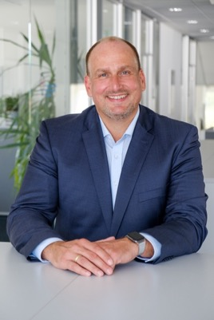 | Abb. 1: Dipl.-Ing. (FH) Karl Pichler, Chief Operating Officer der EMCO GmbH  Der neue COO von EMCO, Karl Pichler, setzt große Hoffnungen in die Umstellung der Maschinenherstellung auf ein modulares System.  Fotocredit: EMCO GmbH
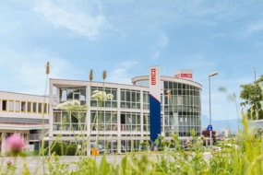 | Abb. 2: Standort Hallein wir gestärkt  Durch die Bündelung von Agenden in den Bereichen Verwaltung und Produktion wird der Standort Hallein innerhalb der EMCO GmbH weiter aufgewertet.  Fotocredit: EMCO GmbH
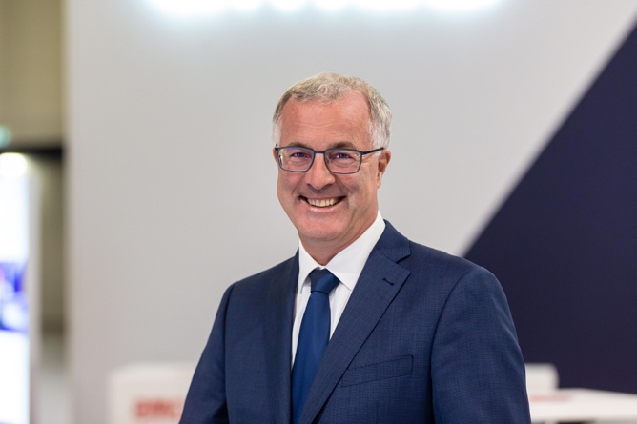 | Abb. 3: Mag. (FH) Alexander Steinacher, Chief Finance Officer der EMCO GmbH  CFO Alexander Steinacher verfolgt mit ONE EMCO eine klare Strategie zur Kostenreduktion und Effizienzsteigerung.  Fotocredit: EMCO GmbH
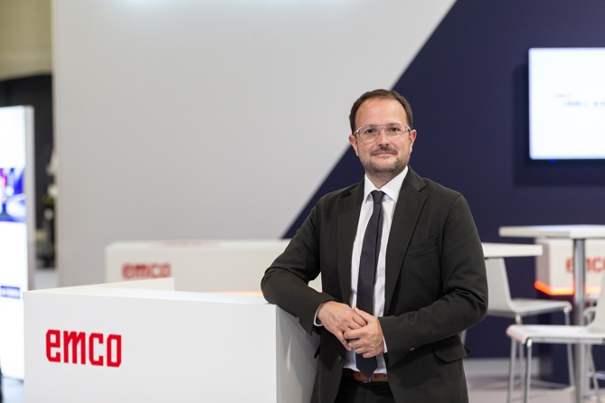 | Abb. 4: Jörg Weinkogl, Chief Sales Officer der EMCO GmbH  „Bis jetzt erzielen wir in Europa 60 Prozent unseres Umsatzes und auch in den USA sind wir schon gut positioniert. Doch vor allem in Asien haben wir noch großes Potenzial. Auch werden wir wichtige Wachstumsbranchen wie Medizintechnik, erneuerbare Energien oder Luftfahrt verstärkt bearbeiten und mit Spitzenprodukten versorgen.“  Fotocredit: EMCO GmbH
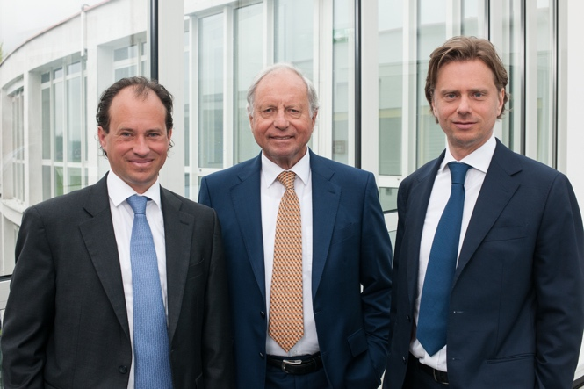 | Abb. 5: Die Eigentümervertreter der EMCO GmbH (von links: Stefan Kuhn, Günther Kuhn, Andreas Kuhn)  „Wir stehen als Eigentüner voll hinter EMCO und sind stolz, Eigentümer eines Salzburger Leitbetriebs zu sein. Die Restrukturierung greift sehr gut und es werden gemeinsam mit dem neuen Management die Weichen für eine erfolgreiche Zukunft gestellt.“  Fotocredit: EMCO GmbH/Bernhard Müller

Pressekontakt:
plenos – Agentur für Kommunikation
Mag. Veit Salentinig, Geschäftsführer
veit.salentinig@plenos.at
+43 676 83786217
www.plenos.at

